Mô hình Use case nghiệp vụ

Version 1.0

**Bảng ghi nhận thay đổi tài liệu**

|  |  |  |  |
| --- | --- | --- | --- |
| **Ngày** | **Phiên bản** | **Mô tả** | **Người thay đổi** |
| 19/03/2017 | 1.0 | Khởi tạo file | Huỳnh Chinh Hào |
|  |  |  |  |
|  |  |  |  |
|  |  |  |  |

Mục lục

1. Sơ đồ Use-case nghiệp vụ 4

2. Danh sách các Use-case nghiệp vụ 4

3. Đặc tả Use-case 5

3.1 Use-case Lập tài khoản 5

3.2 Use-case Thay đổi thông tin tài khoản 6

3.3 Use-case Lập sổ tiết kiệm 7

3.4 Use-case Chuyển tiền 8

3.5 Use-case Rút tiền 8

# Sơ đồ Use-case nghiệp vụ

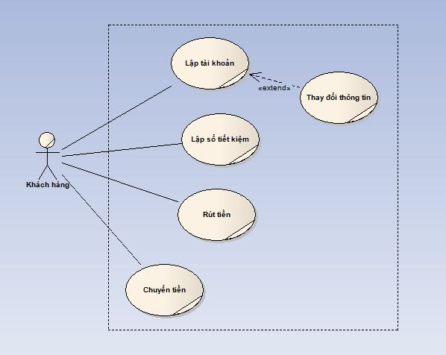

# Danh sách các Use-case nghiệp vụ

|  |  |  |
| --- | --- | --- |
| STT | Tên Use-case | Ý nghĩa/Ghi chú |
| 1 | Lập tài khoản |  |
| 2 | Thay đổi thông tin tài khoản |  |
| 3 | Lập sổ tiết kiệm |  |
| 4 | Chuyển tiền |  |
| 5 | Rút tiền |  |

# Đặc tả Use-case

## Use-case Lập tài khoản

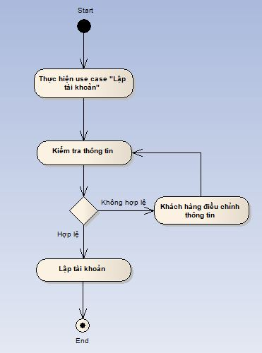

|  |  |
| --- | --- |
| Tên Use Case | Lập tài khoản |
| Mô tả | * UC bắt đầu khi khách hàng đến chi nhánh yêu cầu mở tài khoản |
| Dòng cơ bản | 1. Khách hàng yêu cầu mở tài khoản 2. Khách hàng cung cấp bản sao CMND 3. Khách hàng điền thông tin vào biểu mẫu 4. Nhân viên kiểm tra thông tin 5. Nhân viên lập tài khoản cho khách hàng |
| Dòng thay thế | * A1: Tại bước 4, Nếu thông tin không hợp lệ, Nhân viên hướng dẫn khách hàng điều chỉnh lại cho chính xác. |

## Use-case Thay đổi thông tin tài khoản

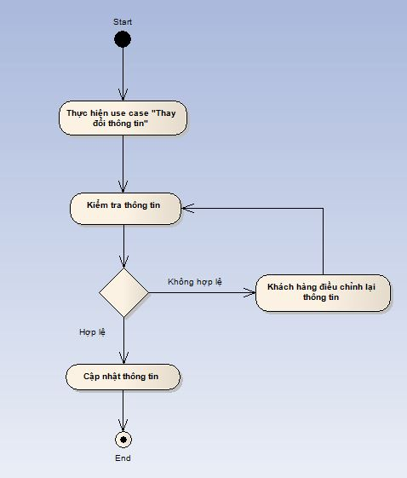

|  |  |
| --- | --- |
| Tên Use Case | Thay đổi thông tin |
| Mô tả | * UC bắt đầu khi khách hàng yêu cầu thay đổi thông tin tài khoản |
| Dòng cơ bản | 1. Khách hàng yêu cầu thay đổi thông tin tài khoản 2. Nhân viên kiểm tra thông tin 3. Nhân viên thực hiện cập nhật lại thông tin cho khách hàng |
| Dòng thay thế | * A1: Tại bước 2, Nếu thông tin không hợp lệ, Nhân viên hướng dẫn khách hàng điều chỉnh lại cho chính xác. |

## Use-case Lập sổ tiết kiệm

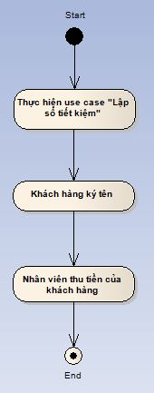

|  |  |
| --- | --- |
| Tên Use Case | Lập sổ tiết kiệm |
| Mô tả | * UC bắt đầu khi khách hàng yêu cầu lập sổ tiết kiệm |
| Dòng cơ bản | 1. Khách hàng yêu cầu lập sổ tiết kiệm 2. Khách hàng cung cấp bản sao CMND 3. Nhân viên in chứng từ cho khách hàng 4. Khách hàng ký tên 5. Nhân viên thu tiền và đưa sổ tiết kiệm cho khách hàng |
| Dòng thay thế | * Không có |

## Use-case Chuyển tiền

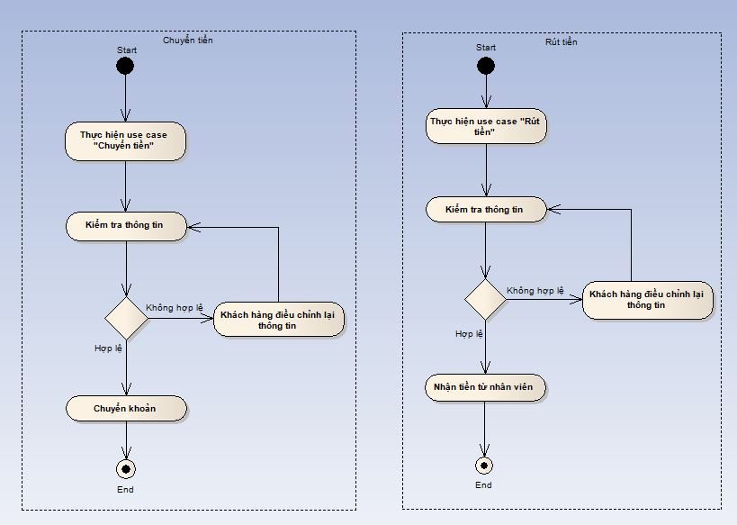

|  |  |
| --- | --- |
| Tên Use Case | Chuyển tiền |
| Mô tả | * UC bắt đầu khi khách hàng có nhu cầu chuyển tiền |
| Dòng cơ bản | 1. Khách hàng yêu cầu chuyển tiền trong cùng hệ thống 2. Khách hàng cung cấp thông tin cho nhân viên 3. Nhân viên kiểm tra thông tin 4. Nhân viên thực hiện chuyển khoản |
| Dòng thay thế | * A1: Tại bước 3, Nếu thông tin không hợp lệ, Nhân viên hướng dẫn khách hàng điều chỉnh lại cho chính xác. |

## Use-case Rút tiền

|  |  |
| --- | --- |
| Tên Use Case | Rút tiền |
| Mô tả | * UC bắt đầu khi khách hàng có nhu cầu rút tiền |
| Dòng cơ bản | 1. Khách hàng yêu cầu rút tiền 2. Khách hàng điền thông tin vào biểu mẫu 3. Nhân viên kiểm tra thông tin 4. Nhân viên xuất tiền và đưa cho khách hàng |
| Dòng thay thế | * A1: Tại bước 3, Nếu thông tin không hợp lệ, Nhân viên hướng dẫn khách hàng điều chỉnh lại cho chính xác. |